## 微机实验1 8255 并行接口实验（小灯泡的控制，用到了8255存储）

### 实验要求

### 连线

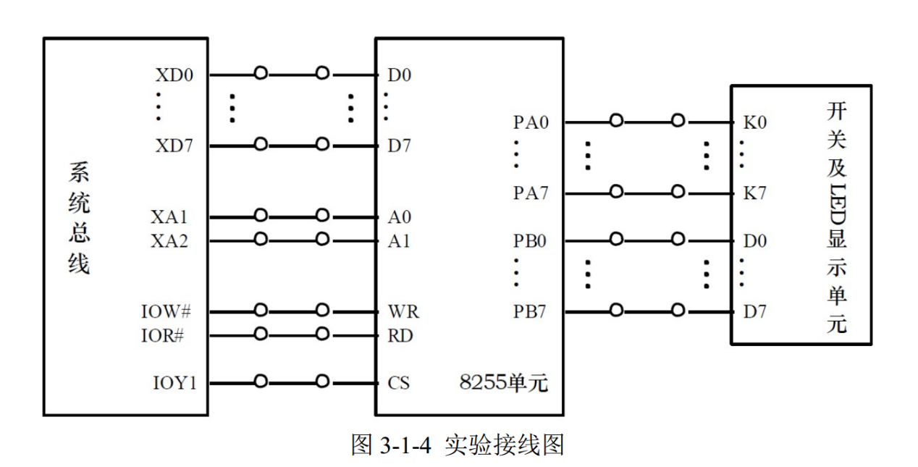

### 可复用部分

#### 送方式字：

MOV DX,P8255MODE;一般是6046H

MOV AL,10010000B

OUT DX,AL

#### 读取A口：

MOV DX,P8255A;一般是6040H，开关的值从此处读进去，为1则选择让灯泡亮

IN AL,DX ;读a口

#### 从B口输出：

MOV DX,P8255B;一般是6042H，为1则亮

OUT DX,AL ;送b口

## 微机实验3 8259 中断优先级实验

### 实验要求

### 连线

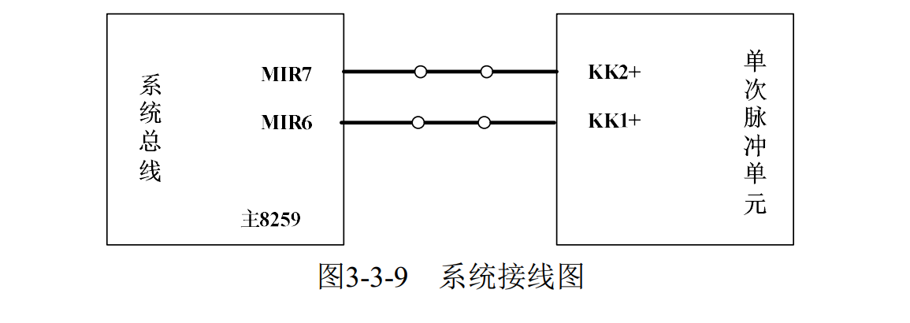



### 可复用部分

#### 8259初始化：

CLI ;初始化前要关中断

;初始化主片8259

MOV AL, 11H ;级联，边沿触发，要ICW4

OUT 20H, AL ;ICW1

MOV AL, 08H ;中断类型号从8开始

OUT 21H, AL ;ICW2

MOV AL, 04H ;

OUT 21H, AL ;ICW3

MOV AL, 01H ;非缓冲方式，8086/8088配置

OUT 21H, AL ;ICW4

;初始化从片8259

MOV AL, 11H ;级联，边沿触发，要ICW4

OUT 0A0H, AL ;ICW1

MOV AL, 30H ;中断类型号从30H开始

OUT 0A1H, AL ;ICW2

MOV AL, 02H ;通过IR1引脚连接主片

OUT 0A1H, AL ;ICW3

MOV AL, 01H ;非缓冲方式，8086/8088配置

OUT 0A1H, AL ;ICW4

MOV AL, 0FDH

OUT 0A1H,AL ;从8259 OCW1 = 1111 1101 允许IR1中断请求

MOV AL, 2BH ;0010 1011

OUT 21H, AL ;主8259 OCW1 不屏蔽IR2 IR4 IR6 IR7

STI

;感觉并不需要初始化从片

cli ;关中断

;初始化主片8259

mov al,13h ;icw1 11h

out 20h,al

mov al,08h ; icw2

out 21h,al

mov al,07h ;icw4

out 21h,al

mov al,0afh ;ocw bfh

out 21h,al

sti

#### 中断初始化：

PUSH DS

MOV AX, 0000H

MOV DS, AX

MOV AX, OFFSET MIR7 ;取中断入口地址

MOV SI, 003CH ;中断矢量地址

MOV [SI], AX ;填IRQ7的偏移矢量

MOV AX, CS ;段地址

MOV SI, 003EH

MOV [SI], AX ;填IRQ7的段地址矢量

MOV AX, OFFSET MIR6

MOV SI, 0038H

MOV [SI], AX

MOV AX, CS

MOV SI, 003AH

MOV [SI], AX

POP DS

MIR6：

XX;中断处理操作

IRET;MIR7同

## 微机实验4 A/D 转换实验

### 实验要求

### 连线

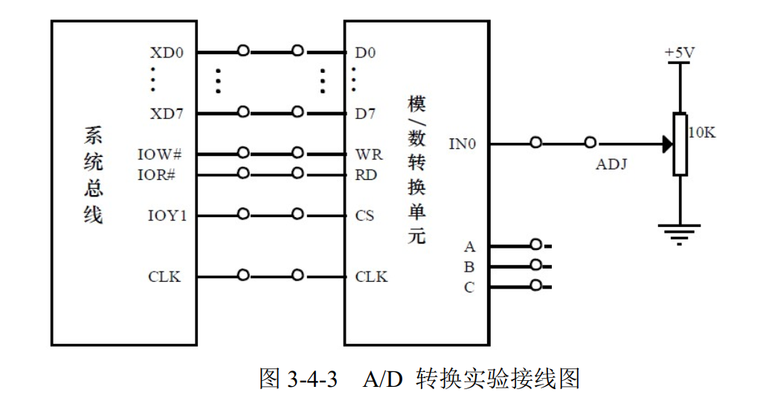



ABC接地

### 可复用部分

此处AD转换就类似于开关对于小灯泡的控制，AD转换成功之后，从0809A口读取数值，就得到“开关的值”

不同的是，AD转换需要开启、选择通道和判断是否转换成功

#### 开启通道（最先开）

mov dx,p0809b

mov al,00h

out dx,al;启动0通道

#### 开启采样

a1: mov dx,p0809a

mov al,00h

out dx,al;开启采样

#### 判断是否转换完成

a2: mov dx,p8255a

in al,dx;从A口读出EOC状态

test al,80h;此处是查询方式

jnz a2;高电平表示还没转换完成

;////////////////////////////////////////////////////////////////////////////////////////////////

call delay;延时;此处是延时

in al,dx;读取采样结果

delay: push cx

mov cx,0ffffh

a2:

loop a2

pop cx

ret

;////////////////////////////////////////////////////////////////////////////////////////////////////////

还有通过中断的方式，主要思想是用一个标志来看是否完成了转换，中断使得标志发生变化，具体参照中断最终版

#### 读取转换结果

mov dx,p0809a

in al,dx;读取采样结果

## 微机实验5 D/A 转换实验

### 实验要求

### 连线

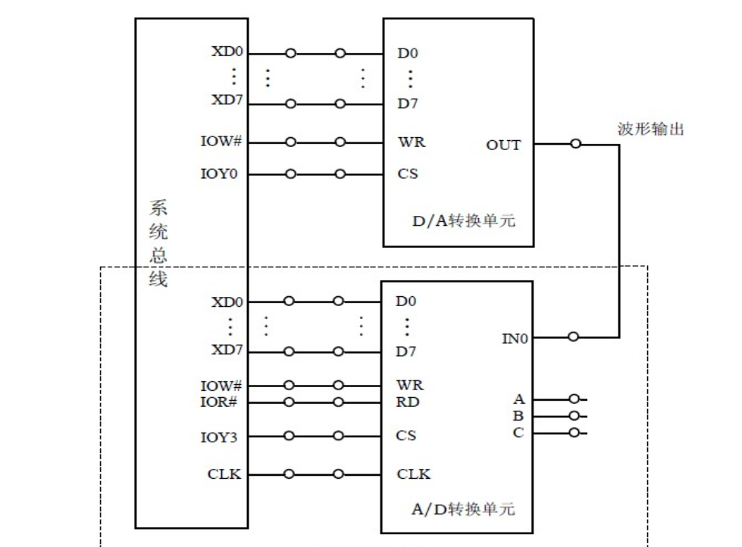

### 可复用部分

要显示什么就从A口输出

mov dx, 0600h

mov al, 00h ;先输出00h的波形

out dx, al

## 微机实验6 8254定时/计数器实验

### 实验要求

### 连线

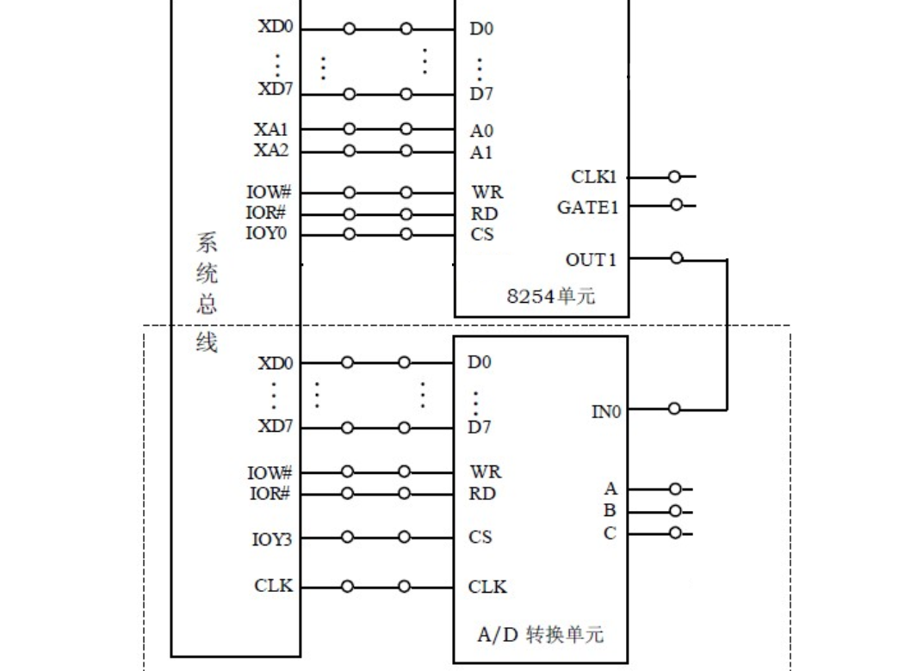

### 可复用部分

#### 选择工作方式：

mov dx, con8254;此处是0600h

mov al, 70h ;8254计数器1工作在方式0

out dx, al

mov dx, con8254

mov al, 72h ;8254计数器1工作在方式1，计数时输出低电平，

out dx, al

mov dx, con8254

mov al, 74h ;8254计数器1工作在方式2，产生方波。

out dx, al

mov dx, con8254

mov al, 76h ;8254计数器1工作在方式3，产生方波。

out dx, al

mov dx, con8254

mov al, 36h ;8254计数器0工作在方式3

out dx, al

#### 写入计数初值

mov dx, b8254 ;0602h

mov al, 00h

out dx, al;

mov al, 048h ;写入计数初值,先送低四位，后送高四位,此处是1s的中断

out dx, al

## 微机实验8 数码管显示实验

### 实验要求

### 连线

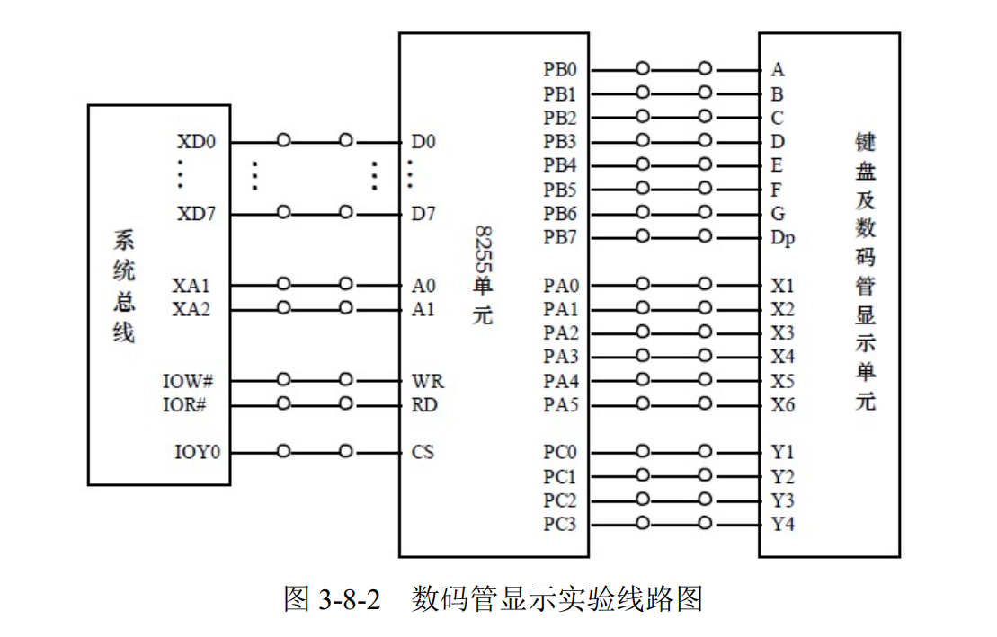

### 可复用部分

#### 数码管数值控制

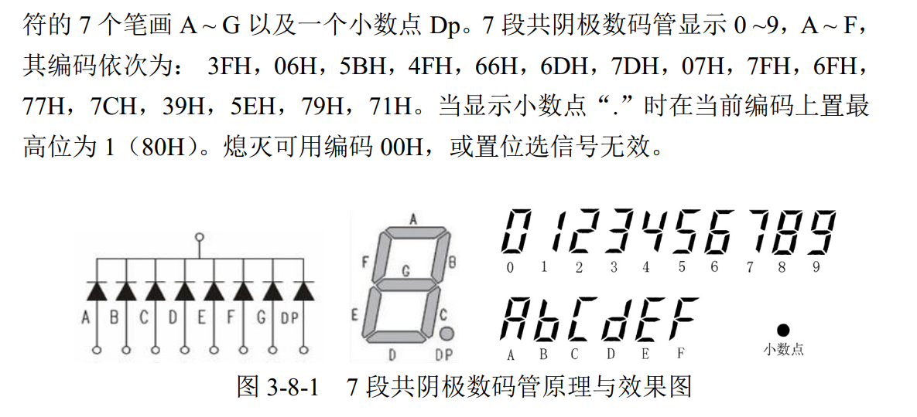

为1则亮GFEDCBA对应于一个字节

#### 数码管选择

从A口输入，与开关控制小灯泡类似，不同的是，输入0为选择亮，而开关是输入1选择亮

mov dx,a8255_a

out dx,al

#### 向数码管送入数值

从B口输出，为1则亮，与小灯泡类似，不同的是，此处的al是从表中取出来的值，而小灯泡实验直接从开关处获得

mov al,[bx+si]

mov dx,a8255_b

out dx,al

延时长的话，看上去就是1个一个单独亮，延时短的时候看上去就是同时亮。

11011111，ror右移动，从右向左亮，方向是反的

左-----右

## 微机实验9 键盘扫描及数码管显示实验

### 实验要求

### 连线



### 可复用部分

#### 数值表

sstack segment stack

dw 16 dup(?)

sstack ends

data segment

dtable db 00h,3fh,06h,5bh,4fh,66h,6dh,7dh,07h,7fh,6fh,77h,7ch,39h,5eh,79h,71h ;熄灭 0~9 a~f

data ends

code segment

assume cs:code,ds:data

## 往年考试题

